SKP-6504
Manual

(2018. 11. 14)

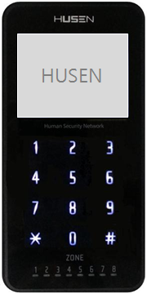

▣ 목 차 ▣
제1장 제품 소개 2
1-1. 제품 특징 2
1-2. 제품 구성도 2
1-3. 제품 사양 3
1-4. 제품 부분 명칭 3
1-4-1. 전면부 3
1-4-2. 후면부 4
제2장 설정(사용) 하기 6
2-1. 프로그램 모드 설정 6
2-1-1. 프로그램 마법사 번지 기능 설명 7
2-1-2. 프로그램 기능 설명 8
2-2. 도어락 배선 연결법 9
2-3. 싸이렌 배선 연결법 9
2-4 방범존 배선 연결법 10
MEMO 11

제1장 제품 소개

1-1. 제품 특징
- 주장치와 RS-485 통신
- ID 세팅 (최대 20대까지)
(3) 방범 구역 4개소 제어 가능
* 출입통제 사용 시 Zone #4 (Exit Button 활용)
(4) RF 카드 및 비밀번호(4자리) 혼용 사용 가능
* 카드 주파수 : 고주파(MF_13.56Mhz) 카드 지원
(5) 사용자 99명 사용 가능(마스터 카드 2명 지원)
(6) 원격제어(경계/해제/도어열림) 가능
(7) 싸이렌 1개 제어 가능
(8) 출입문 1개소 제어 가능

1-2. 제품 구성도
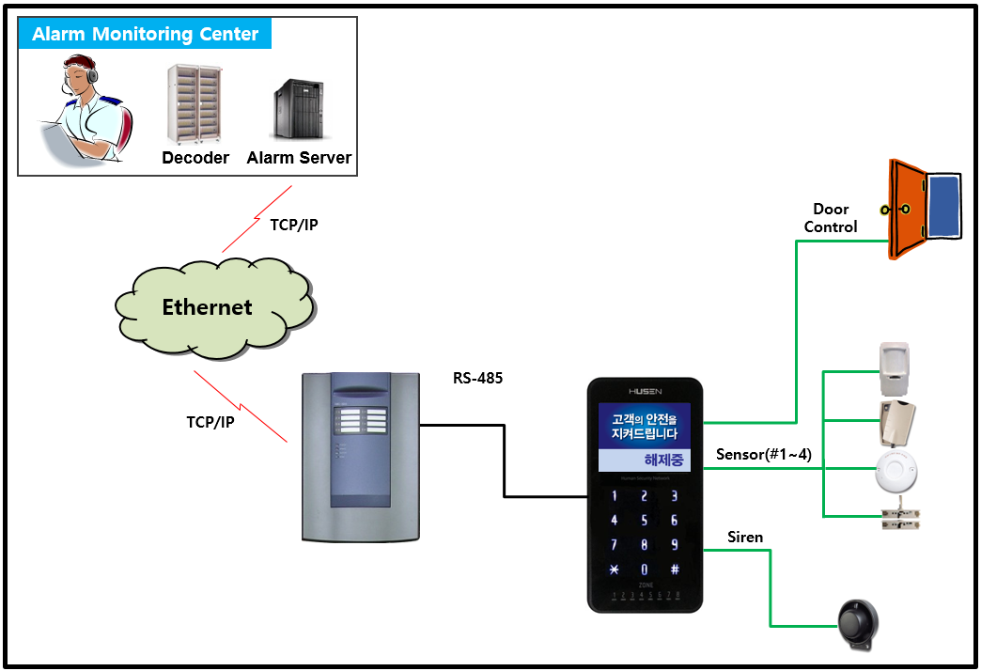

1-3. 제품 사양
모 델 명 | SKP-6504 | 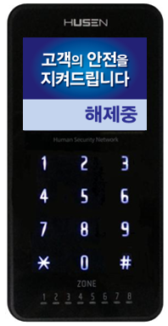
재 질 | 플라스틱 사출
사 이 즈 | 74mm * 147mm * 30mm (L*H*W)
LCD 종류 | TFT LCD
색 상/무게 | 검정색 / 194.5g (브라켓 포함)
LED/Touch PAD | LED-Zone : 4(Red) / Touch-Key : 12
전 원 | DC 10 ~ 14V (소비전류 : 평상시 60mA 미만, 최대 250mA)
Card 주파수 | 고주파 (MF_13.56Mhz)
통 신 방 식 | RS-485 (주장치 연동)

1-4. 제품 부분 명칭

1-4-1. 전면부
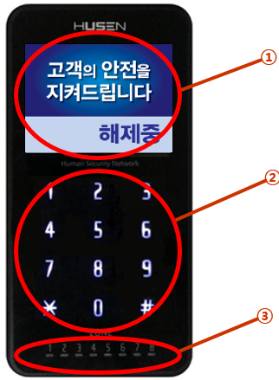

1. LCD Screen
2. Key-Button (Touch Type)
3. Zone (#1 ~ 4)

1-4-2. 후면부
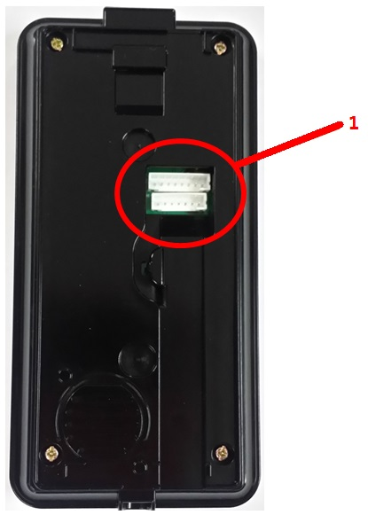
1. 연결 케이블
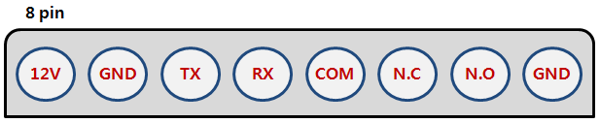

12V : 빨강색
GND : 검정색
TX : 흰색
RX : 녹색
COM : 파란색
N.C : 보라색
N.O : 주황색
GND : 검정색

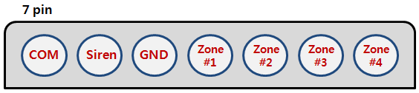

COM : 갈색
Siren : 회색
GND : 검정색
Zone #1 : 노란색
Zone #2 : 보라색
Zone #3 : 파란색
Zone #4 : 주황색

제2장 설정(사용) 하기

2-1. 프로그램 모드 설정

- 최초 개통시 PG모드 진입하기
공장 출고 제품은 마스터번호가 “9999”로 입력한다.
(키패드 # 버튼 + “9999”)
* 마스터번호 분실 시 긴급조치 요령 - 케이스 개봉 후 메인보드
뒷면(좌측 상단)의 Test(PG) 버튼을 3초 이상 누르면 강제로 PG진입
- 마스터번호를 이용하여 PG모드 진입하기
마스터번호(비밀번호 또는 RF카드)가 설정되어 있는 경우
마스터번호를 이용하여 PG모드로 진입한다.

1) 비밀번호(마스터 - 31, 32번 사용자) 사용법
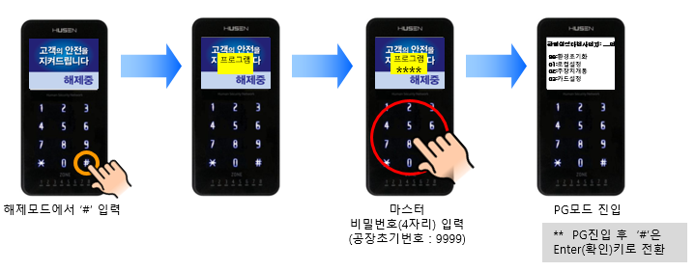
2) RF카드(마스터 - 31, 32번 사용자) 사용법
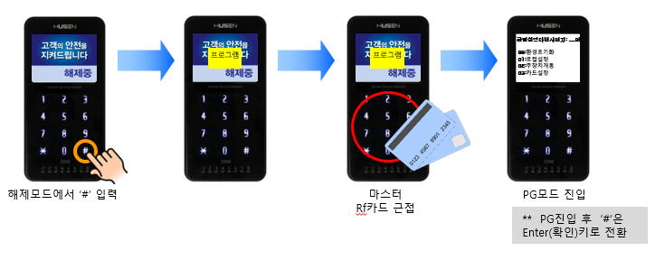

2-1-1. 프로그램 마법사 번지 기능 설명
번지 | 설정 내역 | 순서 | 설정 내역
99 | 환경초기화 | 1 | 1 : 공장 초기화  2 : 카드 초기화
01 | 로컬설정 | 1 | 로컬번호 (최대 20대 연결 가능)
01 | 로컬설정 | 2 | 음성소리크기 (1 ~ 9까지)
01 | 로컬설정 | 3 | 문열림안내방송  0 : 사용안함  1 : 사용함 (출입통제 사용시 출력됨)
02 | 주장치개통 | 1 | 사용존 메인존 [1234]
02 | 주장치개통 | 2 | 딜레이설정 메인존 [1---]
02 | 주장치개통 | 3 | 입실지연 시간 10초
02 | 주장치개통 | 4 | 퇴실지연 시간 10초
02 | 주장치개통 | 5 | 비상설정 메인존 [--3-]
02 | 주장치개통 | 6 | 도어타입 설정  0 : 방범, 1: 출입통제, 2 : 세트접점
02 | 주장치개통 | 7 | 도어출력시간 05초
02 | 주장치개통 | 8 | 도어신호발생  0 : No, 1 : Yes
02 | 주장치개통 | 9 | 방문자 멘트
02 | 주장치개통 | 10 | 복구신호존 메인존 [1234]
03 | 카드설정  #+8 : 카드번호조회  #+9 : 카드연속등록 |  | 개별번지설정
- *버튼을 1번 누르면 프로그램 모드, *버튼을 2번 연속으로 누르면 카드설정 모드로
들어간다.

2-1-2. 프로그램 기능 설명
프로그램번지 (PG) |  | 기능설명
49 | 복구신호존 | 복구존 설정
50 | 사용존 | 사용하는 존 설정
53 | 딜레이설정 | 딜레이 존 설정
54 | 비상설정 | 비상존 설정
55 | 사이렌 출력 | 사이렌 출력존 설정
59 | 입실지연 | 시간 설정(10초 단위)
60 | 퇴실지연 | 시간 설정(10초 단위)
62 | 사이렌 출력 | 시간 설정(10초 단위)
64 | 사이렌 재출력 | 0 : 안함, 1 : 재출력
69 | 비상경계연동 | 0 : 감지시 경계0, 1 : 감지시 경계X
75 | 도어타입설정 | 0 : 방범, 1: 출입통제, 2 : 세트접점
78 | 도어출력 | 도어 출력 시간 (1초 단위)
79 | 도어신호발생 | 0 : 발생 안함, 1 : 발생함
83 | 롬버전 | 펌웨어 버전 표시
84 | 방문자 멘트 | 0 : 사용안함, 1 : 사용함
99 | 공장/카드 초기화 | 시스템 초기화
비밀번호 (사용자 등록)
001 | 사용자카드 | 사용자 카드 / 비밀번호(4자리)
031 | 사용자카드 | 마스터 #1 카드 / 비밀번호(4자리)
032 | 사용자카드 | 마스터 #2 카드 / 비밀번호(4자리)
099 | 사용자카드 | 사용자 카드 / 비밀번호(4자리)

2-2. 도어락 배선 연결법
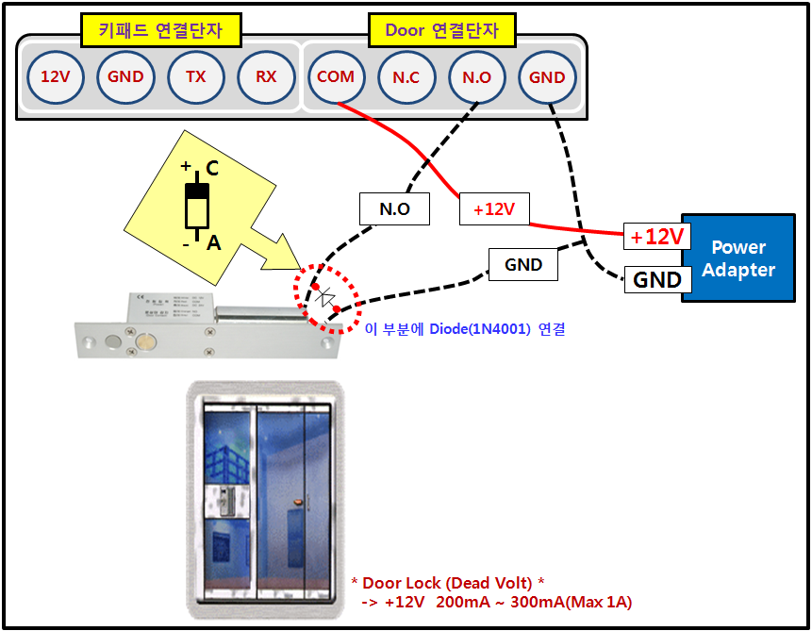

2-3. 싸이렌 배선 연결법
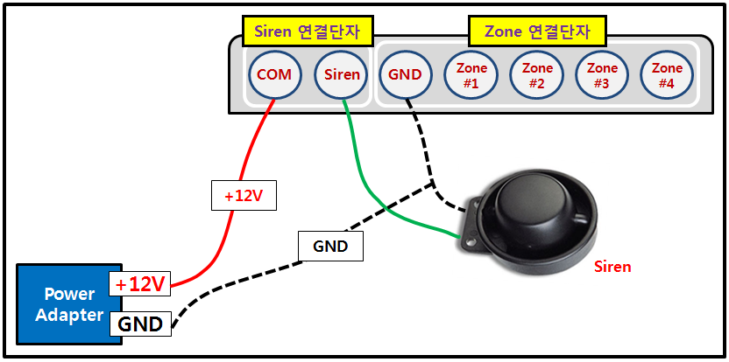

2-4 방범존 배선 연결법
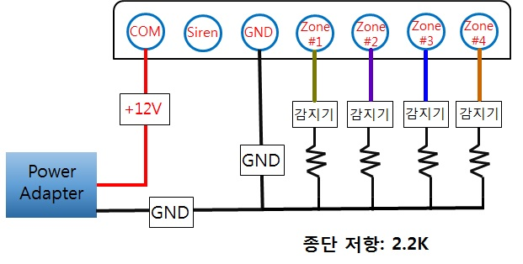

MEMO

